Parrocchia della

CATTEDRALE di PESCIA

26 febbraio 2020

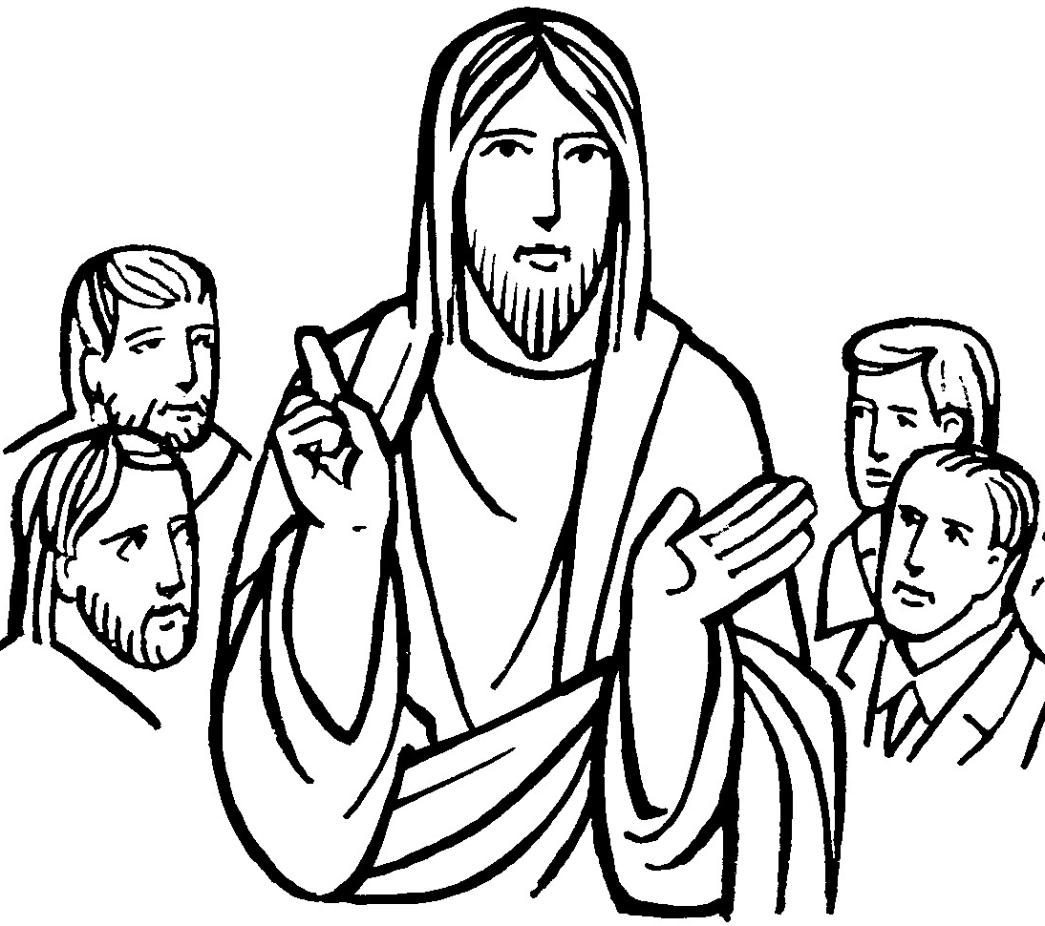
VIII DOMENICA
DEL TEMPO ORDINARIO

RITI DI INTRODUZIONE

LODATE DIO
1 Lodate Dio, schiere beate del cielo, lodate Dio, genti di tutta la terra; cantate a Lui che l’universo creò, somma sapienza e splendore.
2 Lodate Dio, Padre che dona ogni bene, lodate Dio, ricco di grazia e perdono: Cantate a Lui, che tanto gli uomini amò da dare l’unico Figlio.

Nel nome del Padre, del Figlio e dello Spirito Santo. Amen.
La pace, la carità e la fede da parte di Dio Padre e del Signore nostro Gesù Cristo siano con tutti voi. E con il tuo spirito.

ATTO PENITENZIALE
Il Signore ci chiama in questa sosta domenicale a sfuggire alla tirannia delle preoccupazioni quotidiane e a vivere con totale fiducia nel suo amore provvidente. Chiediamo perdono delle nostre colpe, dell’aver voluto conciliare il nostro essere cristiani con l’attaccamento ai beni di questa terra, del non aver saputo vivere l’abbandono nelle mani del Padre.
(Breve pausa di riflessione)
Signore, che nutri gli uccelli del cielo e vesti i gigli del campo, abbi pietà di noi.
Signore, pietà.
Cristo, che ti sei fatto povero per arricchirci, abbi pietà di noi. Cristo, pietà.
Signore, che ci inviti a cercare prima di tutto il Regno di Dio e la sua giustizia, abbi pietà di noi. Signore, pietà.
Dio Onnipotente abbia misericordia di noi, perdoni i nostri peccati e ci conduca alla vita eterna. Amen.

Gloria a Dio nell'alto dei cieli e pace in terra agli uomini di buona volontà. Noi ti lodiamo, ti benediciamo, ti adoriamo, ti glorifichiamo, ti rendiamo grazie per la tua gloria immensa, Signore Dio, Re del Cielo, Dio Padre Onnipotente. Signore, Figlio unigenito, Gesù Cristo, Signore Dio, Agnello di Dio, Figlio del Padre, tu che togli i peccati del mondo, abbi pietà di noi; tu che togli i peccati del mondo, accogli la nostra supplica; tu che siedi alla destra del Padre, abbi pietà di noi. Perché tu solo il Santo, tu solo il Signore, tu solo l'Altissimo, Gesù Cristo, con lo Spirito Santo: nella gloria di Dio Padre. Amen.

COLLETTA
Padre santo, che vedi e provvedi a tutte le creature, sostienici con la forza del tuo Spirito, perché in mezzo alle fatiche e alle preoccupazioni di ogni giorno non ci lasciamo dominare dall’avidità e dall’egoismo, ma operiamo con piena fiducia per la libertà e la giustizia del tuo regno. Per il nostro Signore Gesù Cristo, tuo Figlio, che è Dio, e vive e regna con te, nell'unità dello Spirito Santo, per tutti i secoli dei secoli. Amen.

LITURGIA DELLA PAROLA
Prima Lettura
Dal libro del profeta Isaìa
Sion ha detto: «Il Signore mi ha abbandonato, il Signore mi ha dimenticato». Si dimentica forse una donna del suo bambino, così da non commuoversi per il figlio delle sue viscere? Anche se costoro si dimenticassero, io invece non ti dimenticherò mai.
Parola di Dio. Rendiamo grazie a Dio.

Salmo Responsoriale
R. Solo in Dio riposa l’anima mia.
Solo in Dio riposa l’anima mia: da lui la mia salvezza. Lui solo è mia roccia e mia salvezza, mia difesa: mai potrò vacillare. R/.
Solo in Dio riposa l’anima mia: da lui la mia speranza. Lui solo è mia roccia e mia salvezza, mia difesa: non potrò vacillare. R/.
In Dio è la mia salvezza e la mia gloria; il mio riparo sicuro, il mio rifugio è in Dio. Confida in lui, o popolo, in ogni tempo; davanti a lui aprite il vostro cuore. R/.

Seconda Lettura
Dalla prima lettera di san Paolo apostolo ai Corìnzi
Fratelli, ognuno ci consideri come servi di Cristo e amministratori dei misteri di Dio. Ora, ciò che si richiede agli amministratori è che ognuno risulti fedele.
A me però importa assai poco di venire giudicato da voi o da un tribunale umano; anzi, io non giudico neppure me stesso, perché, anche se non sono consapevole di alcuna colpa, non per questo sono giustificato. Il mio giudice è il Signore!
Non vogliate perciò giudicare nulla prima del tempo, fino a quando il Signore verrà. Egli metterà in luce i segreti delle tenebre e manifesterà le intenzioni dei cuori; allora ciascuno riceverà da Dio la lode.
Parola di Dio. Rendiamo grazie a Dio.

Canto al Vangelo
La parola di Dio è viva ed efficace, discerne i sentimenti e i pensieri del cuore.

Vangelo
Dal vangelo secondo Matteo
In quel tempo Gesù disse ai suoi discepoli: «Nessuno può servire due padroni, perché o odierà l’uno e amerà l’altro, oppure si affezionerà all’uno e disprezzerà l’altro. Non potete servire Dio e la ricchezza.
Perciò io vi dico: non preoccupatevi per la vostra vita, di quello che mangerete o berrete, né per il vostro corpo, di quello che indosserete; la vita non vale forse più del cibo e il corpo più del vestito?
Guardate gli uccelli del cielo: non séminano e non mietono, né raccolgono nei granai; eppure il Padre vostro celeste li nutre. Non valete forse più di loro? E chi di voi, per quanto si preoccupi, può allungare anche di poco la propria vita?
E per il vestito, perché vi preoccupate? Osservate come crescono i gigli del campo: non faticano e non filano. Eppure io vi dico che neanche Salomone, con tutta la sua gloria, vestiva come uno di loro. Ora, se Dio veste così l’erba del campo, che oggi c’è e domani si getta nel forno, non farà molto di più per voi, gente di poca fede?
Non preoccupatevi dunque dicendo: “Che cosa mangeremo? Che cosa berremo? Che cosa indosseremo?”. Di tutte queste cose vanno in cerca i pagani. Il Padre vostro celeste, infatti, sa che ne avete bisogno.
Cercate invece, anzitutto, il regno di Dio e la sua giustizia, e tutte queste cose vi saranno date in aggiunta.
Non preoccupatevi dunque del domani, perché il domani si preoccuperà di se stesso. A ciascun giorno basta la sua pena».
Parola del Signore. Lode a te, o Cristo.

Credo in un solo Dio, Padre onnipotente, creatore del cielo e della terra, di tutte le cose visibili e invisibili. Credo in un solo Signore, Gesù Cristo, unigenito Figlio di Dio, nato dal Padre prima di tutti i secoli: Dio da Dio, Luce da Luce, Dio vero da Dio vero, generato, non creato, della stessa sostanza del Padre; per mezzo di lui tutte le cose sono state create. Per noi uomini e per la nostra salvezza discese dal cielo, e per opera dello Spirito santo si è incarnato nel seno della vergine Maria e si è fatto uomo. Fu crocifisso per noi sotto Ponzio Pilato, morì e fu sepolto. Il terzo giorno è risuscitato, secondo le Scritture, è salito al cielo, siede alla destra del Padre. E di nuovo verrà, nella gloria, per giudicare i vivi e i morti, e il suo regno non avrà fine. Credo nello Spirito Santo, che è Signore e dà la vita, e procede dal Padre e dal Figlio. Con il Padre e il Figlio è adorato e glorificato, e ha parlato per mezzo dei profeti. Credo la Chiesa, una santa cattolica e apostolica. Professo un solo battesimo per il perdono dei peccati. Aspetto la risurrezione dei morti e la vita del mondo che verrà. Amen.

PREGHIERA DEI FEDELI
Affidiamo il nostro passato, presente e avvenire al Padre, che conosce ciò di cui abbiamo bisogno. E presentiamo a lui le speranze, i desideri e i bisogni di tutta l’umanità, certi del suo amore provvidente e fedele verso tutti.
Preghiamo insieme e diciamo:
Dio fedele, ascoltaci.
La Chiesa viva ed operi sempre con speranza e coraggio, confidando nella presenza di Cristo e nell’azione dello Spirito santo. Preghiamo.
La fatica di quanti sono alla ricerca del Signore possa essere coronata dal dono della fede e i loro cuori si aprano all’amore infinito del Dio di Gesù Cristo. Preghiamo.
Quanti partecipano a questa celebrazione siano liberi dalle preoccupazioni del futuro e sappiano accoglierlo come dono d’amore del Padre. Preghiamo.
 O Padre, custodisci il tuo popolo nel tuo amore perenne e fedele. Poiché non possiamo vivere senza di te, non negarci il tuo soccorso e la tua misericordia in tutti i giorni della nostra vita. Per Cristo nostro Signore. Amen.

LITURGIA EUCARISTICA
A nome della Comunità, due persone si rendano disponibili per portare all’altare il pane e il vino, mentre altre due raccolgano le offerte in denaro.

SE QUALCUNO HA DEI BENI
Rit. Se qualcuno ha dei beni in questo mondo e chiudesse il cuore agli altri nel dolor, come potrebbe la carità di Dio rimanere in lui?
1 Insegnaci, Signore, a mettere la nostra vita a servizio di tutto il mondo.
2 Il pane e il vino che noi presentiamo siano il segno dell’unione fra noi.
3 La nostra Messa sia l’incontro con Cristo, la comunione con quelli che soffrono.
4 Signore, santifica questi umili doni e concedici la pienezza della tua grazia.

Pregate, fratelli e sorelle, perché questa nostra famiglia, radunata nel nome di Cristo, possa offrire il sacrificio gradito a Dio Padre onnipotente. Il Signore riceva dalle tue mani questo sacrificio a lode e gloria del suo nome, per il bene nostro e di tutta la sua santa Chiesa.

SULLE OFFERTE (in piedi)
O Dio, da te provengono questi doni e tu li accetti in segno del nostro servizio sacerdotale: fa’ che l’offerta che ascrivi a nostro merito ci ottenga il premio della gioia eterna. Per cristo nostro Signore.
Amen.

PREGHIERA EUCARISTICA
Il Signore sia con voi.
E con il tuo spirito.
In alto i nostri cuori.
Sono rivolti al Signore.
Rendiamo grazie al Signore nostro Dio.
È cosa buona e giusta.
¹ È veramente cosa buona e giusta renderti grazie e innalzare a te l'inno di benedizione e di lode Dio onnipotente ed eterno, per Cristo Signore nostro. Mirabile è l'opera da lui compiuta nel mistero pasquale: egli ci ha fatti passare dalla schiavitù del peccato e della morte alla gloria di proclamarci stirpe eletta, regale sacerdozio, gente santa, popolo di sua conquista, per annunziare al mondo la tua potenza, o Padre, che dalle tenebre ci hai chiamati allo splendore della tua luce. Per questo mistero di salvezza, uniti ai cori degli angeli, proclamiamo esultanti la tua lode:
Santo, Santo, Santo il Signore Dio dell'universo. I cieli e la terra sono pieni della tua gloria. Osanna nell'alto dei cieli. Benedetto colui che viene nel nome del Signore. Osanna nell'alto dei cieli.

RITI DI COMUNIONE

TI RINGRAZIO
1 Ti ringrazio, o mio Signore, per le cose che sono nel mondo, per la vita che tu ci hai donato, per l'amore che tu nutri per me.
Rit. Alleluia, o mio Signore, alleluia, o Dio del cielo. Alleluia, o mio Signore, alleluia, o Dio del ciel.
2 Quando il cielo si vela d'azzurro io ti penso e tu sei con me. Non lasciarmi vagare nel buio, nelle tenebre che la vita ci dà.
3 Quell'amore che unisce te al Padre sia la forza che unisce i fratelli ed il mondo conosca la pace: la tua gioia regni sempre tra noi.
4 Come il pane che abbiamo spezzato era sparso in grano sui colli, così unisci, noi sparsi nel mondo, in un Corpo che sia solo per te.

DOPO LA COMUNIONE
Padre misericordioso, il pane eucaristico che ci fa tuoi commensali in questo mondo, ci ottenga la perfetta comunione con te nella vita eterna. Per Cristo nostro Signore. Amen.

RITI DI CONCLUSIONE
Il Signore sia con voi.
E con il tuo spirito.
Vi benedica Dio onnipotente Padre e Figlio e Spirito Santo. Amen.
…: andate in pace.
Rendiamo grazie a Dio.

